Activiteit | Categorie |  | Groep
Wie heeft de hoogste toren | Voetbal |  | 5&6
Beschrijving activiteit |  | Plattegrond
De leerlingen pakken allemaal een blokje en zoeken een plekje in de zaal uit. Je mag je blokje alleen ergens binnen de (meestal gele) volleybalveldlijnen zetten. Zo is er nog genoeg ruimte tussen de blokjes en de muur om te voetballen.  Het doel van het spel is om iemands blokje om te schieten terwijl je je eigen blokje moet verdedigen.  Schiet je iemands blokje om? Dan mag je 1 bokje van hem/haar pakken en op jouw blokje zetten. Als je het goed speelt krijg je een toren en wie uiteindelijk de hoogste toren heeft is de winnaar.  Als een hoge toren wordt omgeschoten mag er maar 1 blokje vanaf gepakt worden, niet allemaal.  Als je laatste blokje wordt omgeschoten mag je een nieuwe uit de kist pakken en gewoon weer meedoen. |  | 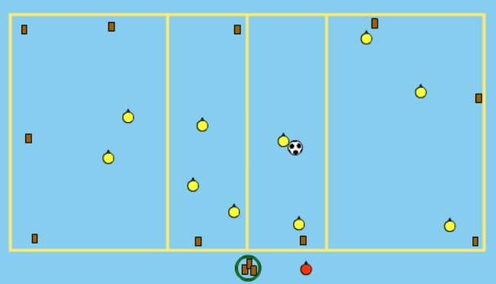
Regels |  | Differentiaties
- De bal mag niet hoger dan de schouders.  - Als je een toren of blokje omschiet mag je 1 blokje pakken en op jouw toren zetten  - Als je laatste blokje is omgeschoten mag je een nieuwe uit de kist pakken  - Als iemand zijn/haar eigen blokje omschiet telt het niet  - Degene met de hoogste toren aan het einde van het spel is de winnaar |  | Makkelijker  - veld groter maken  - minder ballen  Moeilijker  - veld kleiner maken  - meer ballen
Doelen |  | Veiligheid
Motorische doelstelling:  Aan het einde van de les kunnen alle leerlingen binnenvoets schieten (geen ballen met de punt van de schoen schieten) waarvan minstens 20% van de schoten op het blokje raak zijn.  Sociale doelstelling:  Aan het einde van het spel hebben de leerlingen sportiviteit getoond. Dit betekend dat de leerlingen goed omgaan met winst en verlies en bijv. geen harde ballen op leerlingen schieten die daar bang voor zijn maar die juist uitspelen met een trucje.  Cognitieve doelstelling:  Aan het einde van het spel hebben de leerlingen spelinzicht getoond door zich goed te positioneren. Dit betekend dat de leerling tijdens zijn/haar aanval zijn/haar eigen blokje altijd nog kan verdedigen. |  | - Benoem de regel dat hoge ballen boven de schouders niet zijn toegestaan extra duidelijk voordat je begint met het spel. Dit voorkomt dat er ballen in het gezicht worden geschoten.  - Zet ergens in de zaal/veld 1 centraal punt waar de blokjes verzamelt moeten worden (denk hierbij aan een kist of hoepel). Zo voorkom je blessures als bijv. iemand over een blokje struikelt.  - Stel als regels dat de blokjes netjes terug gelegd worden. Zo voorkom je dat er blokjes door de zaal heen vliegen.
Beweegproblemen met aanwijzingen |  | Materialen
BP:  Het spel loopt niet lekker doordat de blokjes te snel worden omgeschoten.  AW:  Maak het veld groter (zie differentiaties). |  | - 20 a 30 blokjes (ligt aan het aantal leerlingen)  - 1 kist of verzamelplek van blokjes  - 2 voetballen

